巨噬细胞功能检测

实验时间：2023年3月22日星期三

实验地点：枫林校区东区5号楼308实验室

实验合作者：

撰写者：

一、目的原理

实验目的：概述巨噬细胞吞噬现象的原理及基本过程；说出吉姆萨染色的基本原理；认识细胞吞噬现象的研究意义

实验原理：1、巨噬细胞吞噬现象的基本过程：巨噬细胞具有趋化性，能响应当病原体或其它异物进入机体时所引起的各种因子的“召唤”，产生活跃的变形运动，主动的向病原体或异物移动，伸出伪足将之包围并吞入胞质内，形成吞噬泡，接着细胞质中的初级溶酶体与吞噬泡发生融合形成吞噬溶酶体，通过氧依赖性与氧非依赖性方式将病原体或异物杀伤，最后将不能消化的残渣排出细胞体外；

2、吉姆萨染液包含伊红和天青；嗜酸性颗粒本身碱性蛋白质，可与酸性染料伊红结合，染成粉红色，称为嗜酸性物质；细胞核蛋白和淋巴细胞胞浆为酸性，可与碱性染料天青结合，染紫蓝色，称为嗜碱性物质；中性颗粒呈等电状态，与伊红和天青均可结合，染淡紫色，称为中性物质；单核巨噬细胞被染成紫蓝色，多呈马蹄形

二、实验材料

1、器材：显微镜、解剖盘、剪刀、镊子、注射器、载玻片、吸管

2、试剂：PBS、染液

3、昆明种小鼠、酵母菌（浓度为5×107/ml）

三、实验步骤

（一）酵母菌悬液的制备（已制备）

（二）小鼠腹腔巨噬细胞悬液制备

1、剪开腹部皮肤，用注射器吸取5ml PBS注射已脱颈椎致死的小鼠腹腔内，并轻轻按揉数次

2、用镊子小心夹起腹膜，快速用注射器收集腹腔液于离心管中

3、1500rpm离心5min，弃去上清液，用300μLPBS重悬细胞

4、制作腹腔巨噬细胞涂片

①在洁净载玻片上用油性笔画一直径约2cm的圆圈，圈内加50μL酵母菌液和50μL小鼠腹腔巨噬细胞悬液并混匀（一定要混匀）

②放入湿盒内在37℃温箱中孵育30分钟

③用PBS轻轻冲洗并甩干，滴加一滴染液试剂一两滴（盖满），染色60秒，滴加试剂二4滴并混匀，再染色6分钟（注意控制染色时间）

④用吸管吸取双蒸水轻轻冲洗，待干燥后加镜油于油镜下观察（结束后用无水乙醇擦去显微镜上的镜油，玻片置入利器盒）

注：油镜的使用方法

①10×物镜下找到清晰的视野；

②在玻片标本的镜检部位滴上一滴香柏油，将油镜转到位（浸入香柏油）

③一边调节细调节旋钮，一边从目镜内观察，直到物象清晰

④观察完毕，下载降物台，将油镜头转出，先用擦镜纸擦去镜头上的油，再用擦镜纸擦拭2-3下即可（注意向一个方向擦拭）

四、实验结果

如下图所示为观察时拍到的一张图片，可清晰地看到吞噬酵母菌的巨噬细胞。

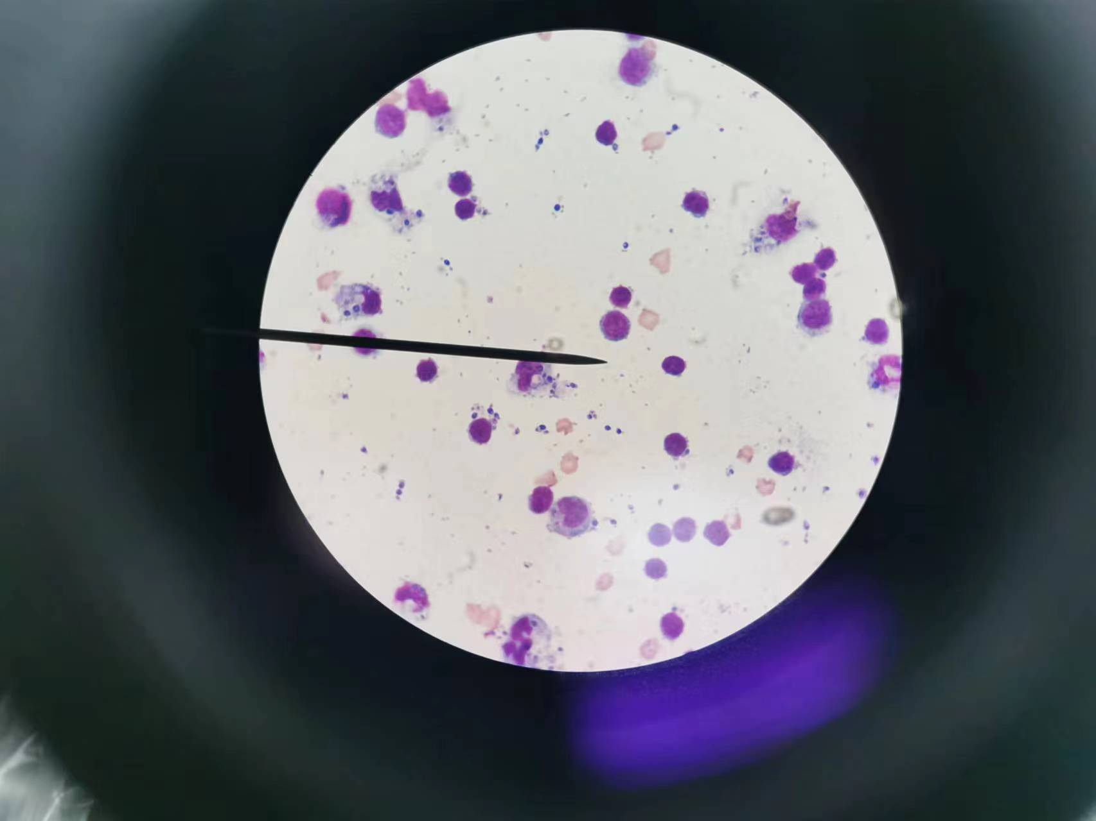

实验中计数50个巨噬细胞中吞噬酵母菌的巨噬细胞数和被吞噬酵母菌的的数目，计算吞噬细胞的吞噬指数和吞噬百分数。

吞噬百分数：吞噬酵母菌的巨噬细胞数/50×100%

吞噬指数：巨噬细胞中吞噬的酵母菌的总量/50×100%

实验中，将油镜沿同一方向移动并计数50个巨噬细胞，吞噬酵母菌的细胞有21个，吞噬百分数为42%；巨噬细胞吞噬酵母菌的总量为67，吞噬指数为134%.

五、分析讨论

1、为什么实验中使用油镜观察？有哪些注意事项？

油镜放大倍数比普通光学显微镜要大，用以观察细胞较细微结构。

原理：光线通过不同密度的介质物体（玻片→空气→透镜）时，部分光线会发生折射而散失，进入镜筒的光线少，视野较暗，物体观察不清。而如果在透镜与玻片之间滴加和玻璃折射率（n=1.52）相仿的香柏油（n=1.515），则使进入油镜的光线增多，视野亮度增强，物象清晰。

使用注意事项：

（1）在使用油镜之前，必须先经低、高倍镜观察，然后将需进一步放大的部分移到视野的中心。

（2）将集光器上升到最高位置（越近越亮），光圈开到最大。

（3）转动转换器，使高倍镜头离开通光孔，在需观察部位的玻片上滴加一滴香柏油，然后慢慢转动油镜，在转换油镜时，从侧面水平注视镜头与玻片的距离，使镜头浸入油中而又不以压破载玻片为宜。

（4）用左眼观察目镜，并慢慢转动细调节器至物象清晰为止。

如果不出现物象或者目标不理想要重找，在加油区之外重找时应按：低倍→高倍→油镜程序。在加油区内重找应按：低倍→油镜程序，不得经高倍镜，以免油沾污镜头。

（5）油镜使用完毕，先用擦镜纸擦一遍,再用沾少许无水乙醇的擦镜纸将镜头上和标本上的香柏油擦去，最后再用干擦镜纸擦干净。

2、组化笔为什么可以将细胞限制在圈内？

组化笔是一种特殊配方的记号笔，当在载玻片上样本周围画圆可形成一层薄膜状略呈绿色的疏水屏障，这一组水屏障维持染色液在组织切片上。在免疫组化、免疫荧光等染色实验过程中，为确保抗体、染色液等溶液有效覆盖样品，并避免外溢，通常宜使用免疫组化笔。通过在玻片上样品的周围画出封闭的疏水圈，使圈内滴加的抗体等溶液容易积聚在圈内，圈外的液体也不太容易进入圈内造成不同溶液的相互污染。因此可在保证实验效果的前提下有效减少各种试剂的使用量，并避免溶液流失造成的干片、脱片等问题，方便染色操作，加快操作速度。

3、巨噬细胞吞噬酵母菌受哪些因素的影响？

（1）小鼠本身免疫力

（2）染色时间、环境pH、孵育温度等实验因素可影响吞噬细胞的活性

（3）酵母液加入量过高或过低也会影响吞噬细胞的吞噬。